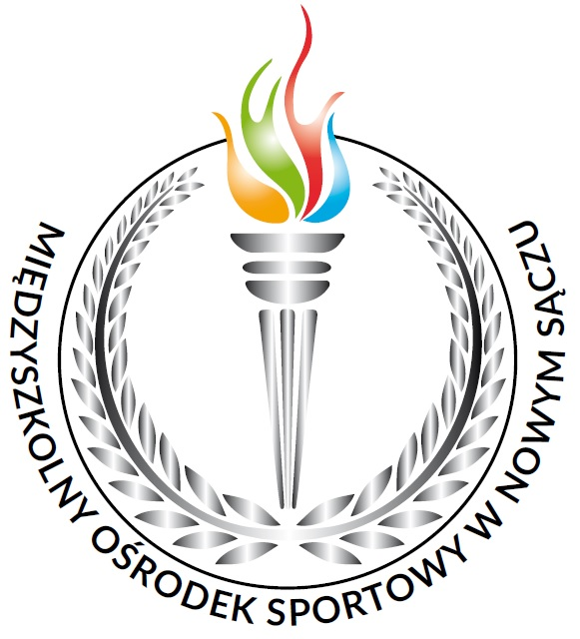
MIĘDZYSZKOLNY OŚRODEK SPORTOWY W NOWYM SĄCZU
UL. LENARTOWICZA 4, 33-300 NOWY SĄCZ
18 442 05 19

Znak: MOS.54.201/05.24 Nowy Sącz, dnia 22 maj 2024 r.

KOMUNIKAT

Trójbój Lekkoatletyczny

Igrzyska Dzieci 2023/2024

Dziewcząt

Zawody odbyły się w dniu 21.05.2024 r. na stadionie MOS w Nowym Sączu.

Organizator: Międzyszkolny Ośrodek Sportowy w Nowym Sączu.

Kierownik zawodów: Dawid Dumana

Starter: Jakub Sowa, Arkadiusz Bużniak

Do zawodów zgłosiło się: 7 szkół, w tym 34 zawodiczek

Szkoła Podstawowa nr 18 w Nowym Sączu

Szkoła Podstawowa nr 15 w Nowym Sączu

Szkoła Podstawowa nr 9 w Nowym Sączu

Szkoła Podstawowa nr 21 w Nowym Sączu

Szkoła Podstawowa nr 20 w Nowym Sączu

Szkoła Podstawowa nr 2 w Nowym Sączu

Klasyfikacja generalna Chłopców

M-ce | Szkoła | Punktacja
1 | Szkoła Podstawowa nr 20 | 30
2 | Szkoła Podstawowa nr 21 | 25
3 | Szkoła Podstawowa nr 15 | 21
4 | Szkoła Podstawowa nr 9 | 17
5 | Szkoła Podstawowa nr 18 | 14
6 | Szkoła Podstawowa nr 2 | 11

Klasyfikacja Indywidualna

Bieg na 60 m
Miejsce | Nazwisko i Imię | Szkoła | Wynik
1 | Wójs Amelia | SP 15 | 9,40
2 | Bodziony Katarzyna | SP 9 | 9,42
3 | Michalik Hanna | SP 20 | 10,02

Rzut Piłeczką Palantową
Miejsce | Nazwisko i Imię | Szkoła | Wynik
1 | Bobrek Maja | SP 21 | 24,70
2 | Rusin Nadia | SP 20 | 24,00
3 | Miczołek Gabriela | SP 18 | 23,80

Skok w dal
Miejsce | Nazwisko i Imię | Szkoła | Wynik
1 | Wójs Amelia | SP 15 | 3,90
2 | Michalik Hanna | SP 20 | 3,60
3 | Mróz Magdalena | SP 21 | 3,50

Za zajęcie trzech pierwszych miejsc w poszczególnych konkurencjach zawodnicy otrzymali pamiątkowe medale i dyplomy ufundowane przez MOS w Nowym Sączu.
MOS serdecznie dziękuje Nauczycielom wychowania fizycznego za pomoc przy organizacji zawodów.

